В Бугурусланском районе возможно временное отключение трансляции телерадиоканалов
2 ноября филиал РТРС «Оренбургский ОРТПЦ» планирует провести технические работы с телерадиопередающим оборудованием радиотелевизионной станции (РТС) «Алексеевка»
2 ноября, в период проведения работ с 10:00 до 15:00, возможно, временное отключение трансляции пакета каналов РТРС-1(первый мультиплекс) бесплатного цифрового эфирного телевидения в Алексеевке и её окрестностях.
В состав бесплатного пакета каналов РТРС-1 (первый мультиплекс) входят следующие телеканалы: «Первый канал», «Россия 1», «Матч ТВ», НТВ, «Пятый канал», «Россия К», «Россия 24», «Карусель», ОТР и «ТВ Центр», а также три радиоканала – «Радио Россия», «Вести ФМ» и «Маяк».
График профилактических и других работ, требующих отключения передающего оборудования радиотелевизионных станций всегда доступен на сайте ртрс.рф. Консультации по вопросам бесплатного цифрового эфирного телевидения можно получить в центре консультационной поддержки в Оренбурге по телефону: + 7(3532) 442-442, а также в Едином информационном центре 8-800-220-20-02 (звонок бесплатный)

Карта зоны охвата цифровым вещанием в стандарте DVB-T2 передатчиком 43ТВК (0,5кВт), установленным на РТС Алексеевка (Бугурусланский р-н)
филиала РТРС «Оренбургский ОРТПЦ

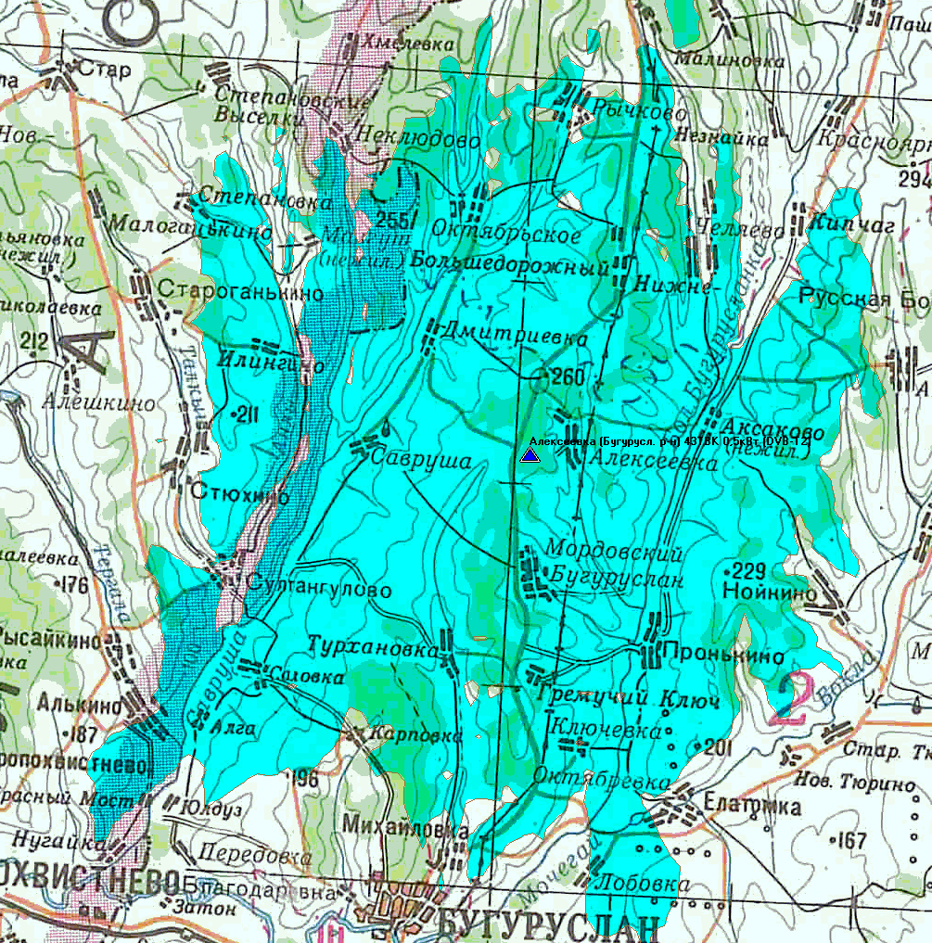

Площадь, охваченная вещанием, кв. км. |  | 866,59
Охват населения, чел. |  | 4337

